LAB1 熟悉实验板与开发环境

1. 熟悉实验板

1.1 实验板使用注意
1.Basys 3只接受5V直流输入，通过USB供电，也可以通过EXT供电，供电方式下面会讲到；
2.Basys 3在上电后，不得插拔USB线，不得去动跳线开关；
3.Basys 3远离水源；
4.不要触碰实验板上的芯片，尤其是在上电时；
5.拿实验板时，手拿实验板边缘；

1.2 实验板使用介绍

1.2.1概述
实验板出厂后，会有一个用户手册详细记录实验板的外设以及芯片引脚与外设的连接关系。实验板正面如图1.2-1所示。
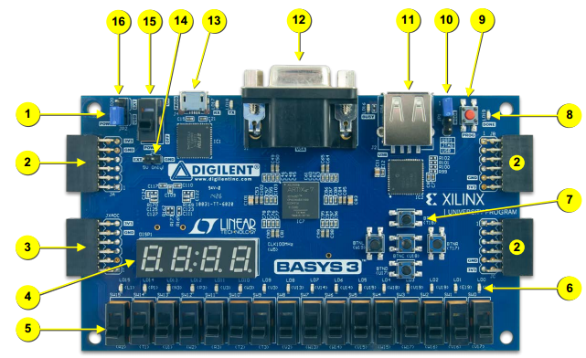
图1.2-1 实验板顶视图
图1.2-1标号对应的外设如下：
表1.2-1 实验板外设标号
1 | 电源指示灯 | 9 | 全局复位
2 | Pmod数字信号接口 | 10 | 下载方式配置跳线
3 | Pmod模拟信号接口 | 11 | USB接口
4 | 7段数码管(4片) | 12 | VGA显示接口
5 | 拨码开关(16个) | 13 | JTAG接口
6 | LED灯(16盏) | 14 | 外部电源接口
7 | 按键开关(5个) | 15 | 电源开关
8 | 编程完毕指示灯 | 16 | 供电配置跳线

1.2.2 供电方式
实验板的供电方式有两种：USB供电或者EXT外部供电，通过供电配置跳线来完成选择。供电配置跳线在示意图中16号位置，配置如图1.2-2所示。
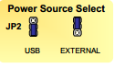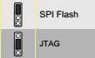
图1.2-2 供电配置 图1.2-3 上电加载
将实验板正放，跳线开关接上面两根引脚时为外部供电EXT，接下面两根引脚时为USB供电，在本实验中，实验板都采用USB供电。

1.2.3 上电加载方式
实验板在上电后，FPGA芯片会首先去找有没有相应的下载文件，如果有则开始运行，上电加载模式一共有三种：
QSPI模式：QSPI是一种Flash存储器，实验板中的FPGA与QSPI相连接。设置为QSPI模式后，FPGA在上电后会首先在QSPI里读配置文件(程序经过编译后的二进制代码)。
USB模式：上电后，FPGA会到⑪接口去找配置文件。
JTAG模式：上电后通过⑬加载配置文件。
在试验中，始终按下图选一配置，如图1.2-3所示。

1.2.4 其他
另外，用户手册还详细描述了各个外设的接口和FPGA芯片引脚的连接情况，这个在开发FPGA时，是非常重要的信息，开发者在FPGA芯片中生成的数字电路的接口需要与FPGA引脚相连接，这样就可以操控不同的外设。

2. 熟悉开发环境

2.1 开发环境介绍
实验板的FPGA芯片属于Xilinx公司的ATRIX 7系列，其对应的开发环境是Xilinx推出的Vivado套件。

2.2 基于模块化的设计流程
采用模块化的设计流程，通过调用已经写好的模块设计数字电路，流程如下：
1、创建新工程
1）打开Vivado设计开发软件，如图2.2-1，选择Create New Project.
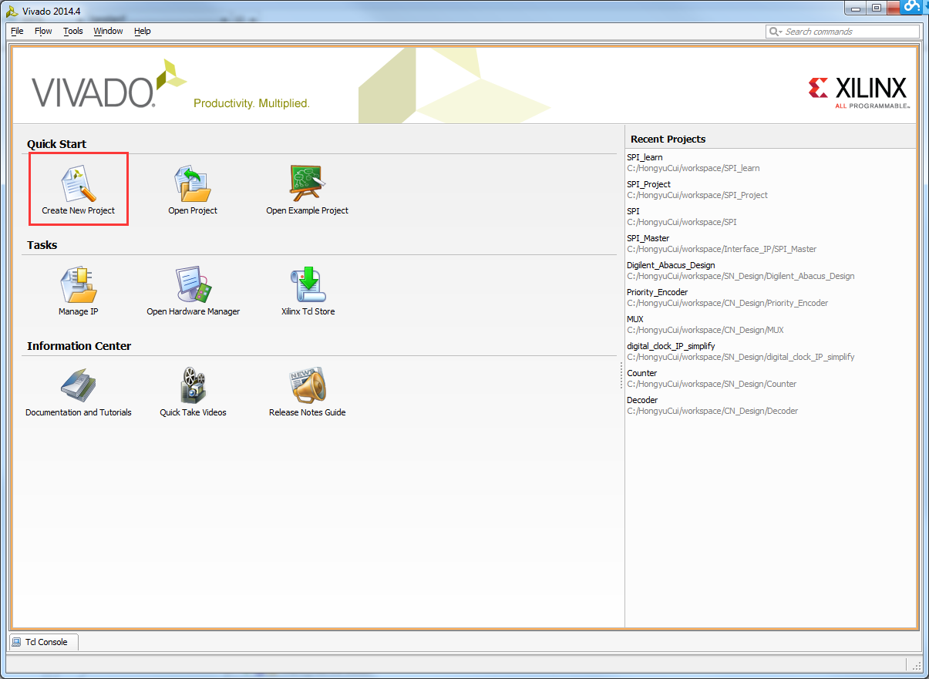
图2.2-1 Vivado初始界面
2）在弹出的创建新工程的界面中，如图2.2-2，点击Next，开始创建新工程。
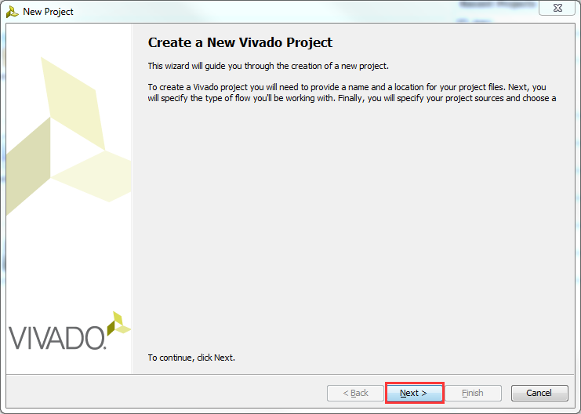
图2.2-2 创建新工程
3）如图2.2-3，在Project Name界面中，将工程名称修改为demo，并设置好工程存放路径。同时勾选上创建工程子目录的选项。这样，整个工程文件都将存放在创建的demo子目录中。点击Next。(注意：路径以及工程名必须是英文！)
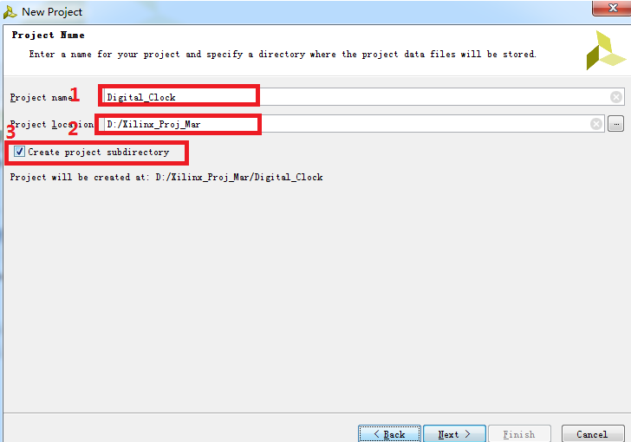
图2.2-3 命名及设置路径
4）在选择工程类型的界面中，如图2.2-4，选择RTL工程。由于本工程无需创建源文件，故将Do not specify sources at this time（不指定添加源文件）勾选上。点击Next。
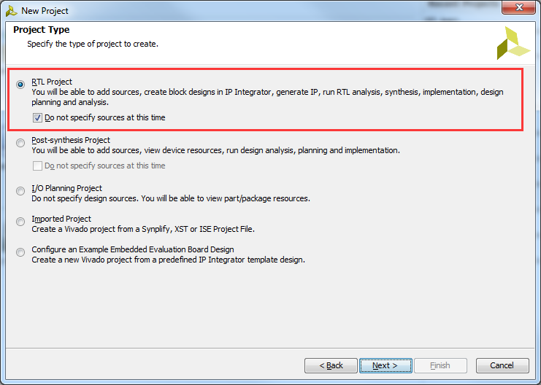
图2.2-4 选择RTL工程
5）在器件板卡选型界面中，如图2.2-5，在Search栏中输入xc7a35tcpg236搜索本次实验所使用的Basys3板卡上的FPGA芯片。并选择xc7a35tcpg236-1器件。（器件命名规则详见xilinx官方文档）点击Next。
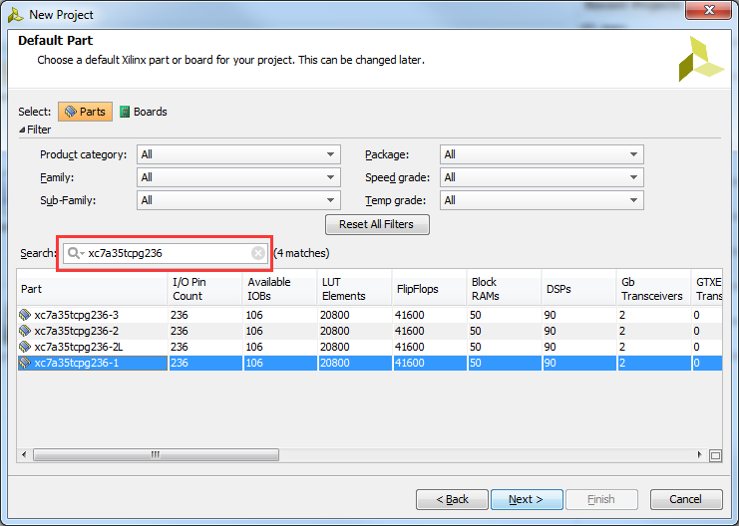
图2.2-5 板卡选型
6）最后在新工程总结中，检查工程创建是否有误。没有问题，则点击Finish，完成新工程的创建。
2、添加已设计好的IPcore。
工程建立完毕，我们需要将demo这个工程所需的IP目录文件夹复制到本工程文件夹下。本实验需要的IP目录为74LSXX_LIB。如图2.2-6。
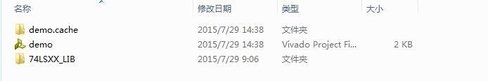
图2.2-6 添加IPcore
1）在Vivado设计界面的左侧设计向导栏中，如图2.2-7，点击Project Manager目录下的Project Setting。
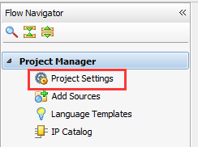
图2.2-7 设计向导栏选项
2）在Project Setting界面中，如图2.2-8，选择IP选项，进入IP设置界面。点击Add Respository...添加本工程文件夹下的IP_Catalog目录：
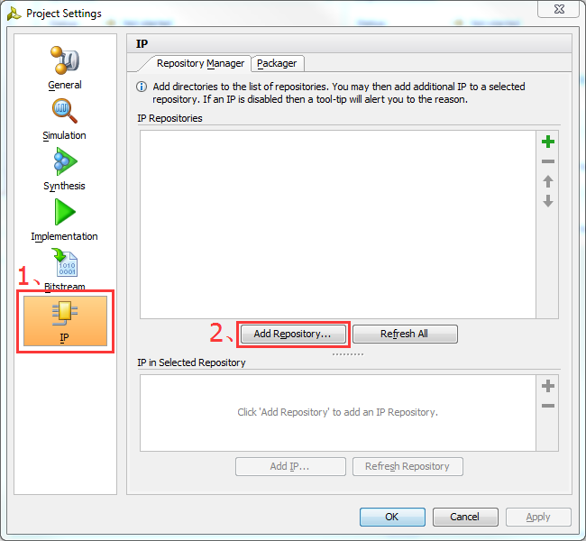
图2.2-8 IP设置
3）完成目录添加后，可以看到所需IP已经自动添加。点击OK完成IP添加。如图2.2-9。
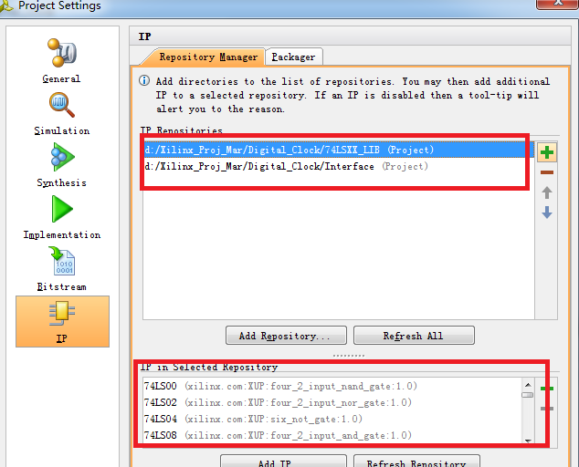
图2.2-9 完成IP添加
3、创建原理图，添加IP，进行原理图设计。
1）在Project Navigator下的IP Integrator目录下，点击Create Block Design，创建原理图，如图2.2-10。
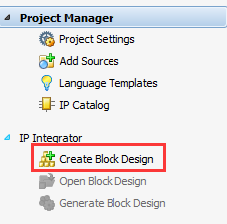
图2.2-10 创建原理图
2）在弹出的创建原理图界面中，如图2.2-11，保持默认。点击OK完成创建。
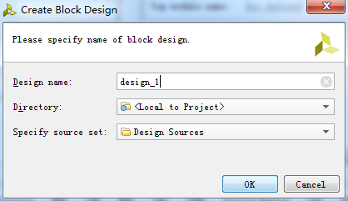
图2.2-11 原理图文件名路径界面
3）在原理图设计界面中，如图2.2-12，添加IP的方式有3种。在设计刚开始时，原理图界面的最上方有相关提示，可以点击Add IP，进行添加IP。在原理图设计界面的左侧，有相应快捷键。在原理图界面中，鼠标右击选择Add IP。
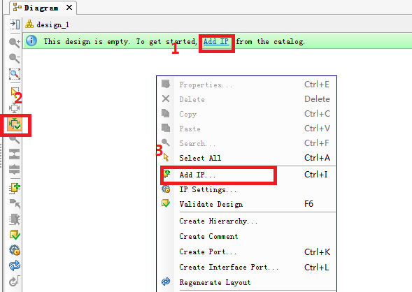
图2.2-12 原理图添加IP
4）在IP选择框中，输入74ls21，搜索本实验所需要的IP。
5）按Enter键，或者鼠标双击该IP，可以完成添加。需要1个74LS21如图2.2-12。
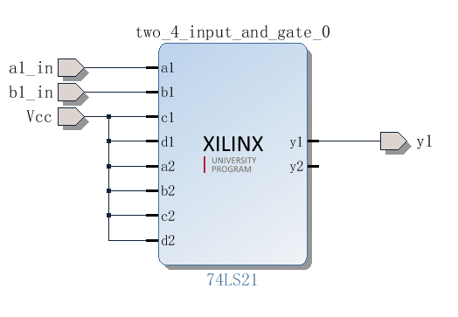
图2.2-12 模块图及引脚命名
注意，Vivado要求模块的输入引脚(左边)必须都有一个端口，而输出引脚则不必。
6）添加完IP后，进行端口设置和连线操作。连线时，将鼠标移至IP引脚附近，鼠标图案变成铅笔状。此时，点击鼠标左键进行拖拽。Vivado可以提醒用户可以与该引脚相连的引脚或端口。
7）创建端口有两种方式。当需要创建与外界相连的端口时，可以右击选择Create Port…,设置端口名称，方向以及类型；点击选中IP的某一引脚，右击选择Make External…可自动创建以与引脚同名，同方向的端口。
8）通过点击端口，可以在external port properities修改端口名字，如上图。我们将a1端口名字修改为a1_in，然后按回车完成修改。同样的方式修改b1为b1_in。
9）完成原理图设计后，生成顶层文件。在Source界面中右击design_1，选择Generate Output Products，如图2.2-13，在生成输出文件的界面中点击Generate，如图2.2-14。生成完输出文件后，再次右击design_1，选择Create HDL Wrapper，创建HDL代码文件。对原理图文件进行实例化。在创建HDL文件的界面中，保持默认选项，点击OK，完成HDL文件的创建。如图2.2-15。至此，原理图设计已经完成。
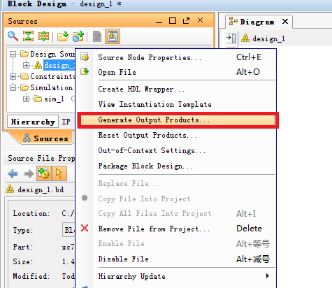
图2.2-13 生成顶层文件

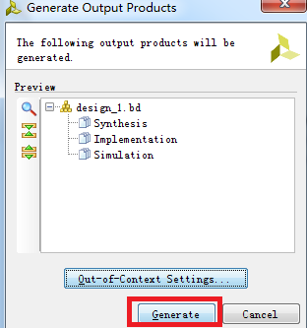
图2.2-14 生成顶层文件界面
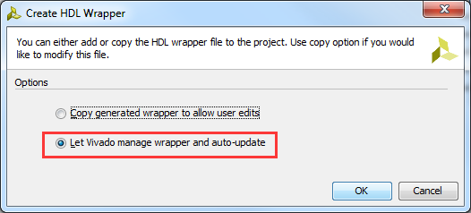
图2.2-15 创建HDL文件界面
4.综合、综合后添加管脚约束、实现、生成bit流并下载到实验板
1）Open Elaborated Design，如图2.2-16。
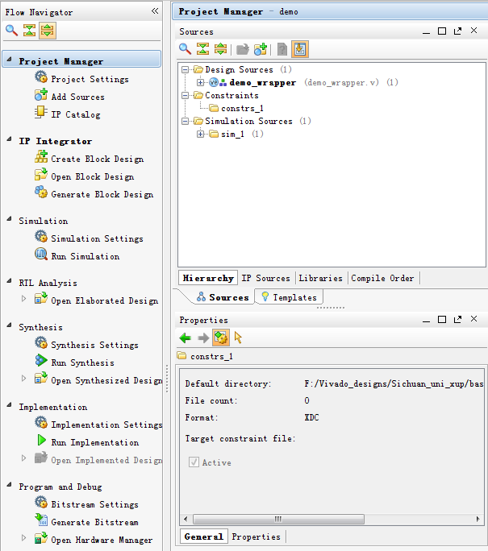
图2.2-16 打开Elaborated Design
2）将界面调整到I/O PLANNING，如图2.2-17。
图2.2-17 Vivado标签栏
3）在下方I/O ports中将设计端口与FPGA引脚关联起来。
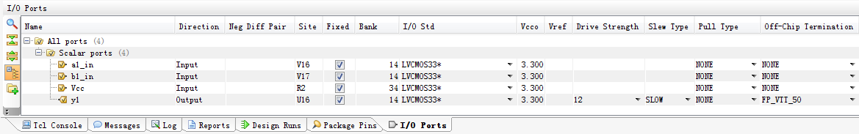
图2.2-18 引脚约束
其中，FPGA的V16、V17引脚另一端又分别与拨码开关SW1和SW2相连，拨码开关朝上拨为输入高电平。U16引脚的另一端与LED灯LD0连接，当有高电平输出时，灯被点亮。R2也连接拨码开关，该引脚要模拟永远高电平，因此R2对应的SW15保持闭合即可。
在I/O std栏目，均设为LVCMOS33即可。
完成后保存，将提示为存储的文件取名，在此用同样英文命名。
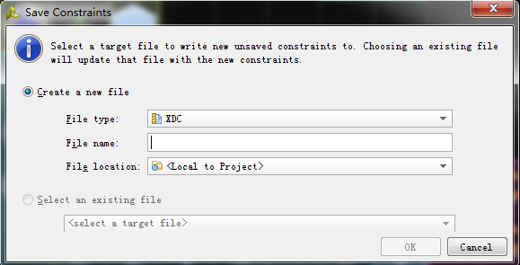
图2.2-19 保存约束文件
4）综合验证。
图2.2-20 打开Synthesis
5）完成综合验证后选择，Run Implementation。进行工程实现。
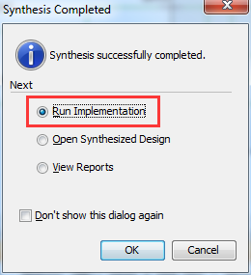
图2.2-21 Run Implementation
6）工程实现完成后，选择Generate Bitstream，生成编译文件。
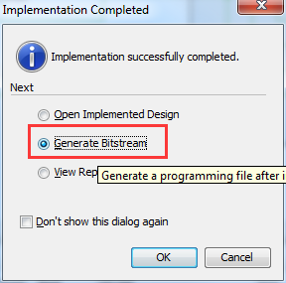
图2.2-22 生成编译文件
7）生成编译文件后，选择Open Hardware Manager，打开硬件管理器。进行板级验证。
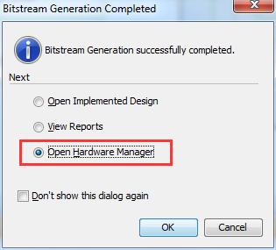
图2.2-23 打开Hardware Manager
8）打开目标器件，点击Open target。如果初次连接板卡，选择Open a New Hardware。如果之前连接过板卡，可以选择Open Recent Target，在其列表中选择相应板卡。
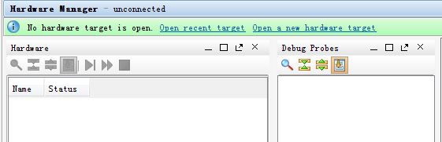
图2.2-24 打开目标器件
在打开新硬件目标界面中，点击Next进行创建。选择Local server，点击Next。
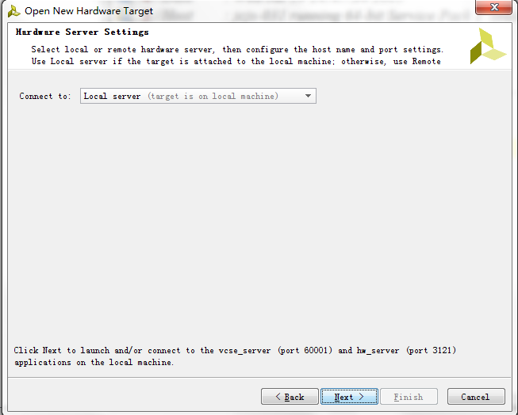
图2.2-25打开新硬件目标界面
点击Next，再点击Finish，完成创建。
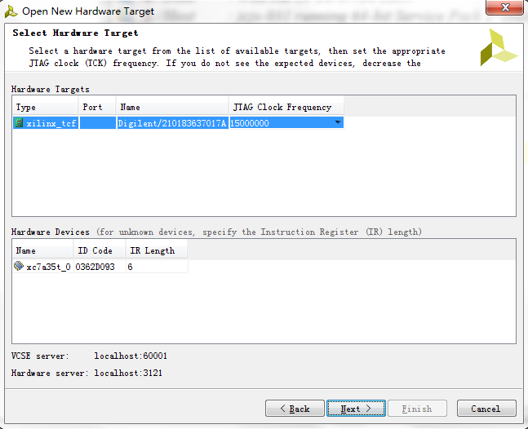
图2.2-26 完成创建
9）下载bit文件。
点击Hardware Manager上方提示语句中的Program device。选择目标器件。检查弹出框中所选中的bit文件，然后点击Program进行下载。进行板级验证。
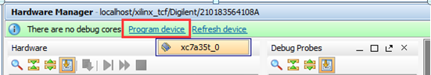
图2.2-27 下载bit文件
将SW15上拨，之后拨动最右端的两个拨码开关SW1和SW0，观察LED灯LD0的明亮情况，查看开关与灯组成的逻辑是否实现了一个与门的功能。
3. LAB1实验报告要求
实验报告(一)：熟悉实验板
1.实验目的；
2.实验内容
a.实验板的使用注意；
b.阅读实验板的用户手册，回答下列问题：
※实验板正放，拨码开关从左到右的编号分别是什么，对应连接的FPGA引脚号是多少？
※实验板正放，LED灯从左到右的编号分别是什么，对应连接的FPGA引脚号是多少？
※实验板外部的时钟产生器，即晶体振荡器产生的时钟周期是多少Hz，对应的FPGA芯片
引脚是多少？

实验报告(二)：熟悉开发环境
1.实验目的；
2.实验内容
操作步骤，怎么样开始输入设计到在FPGA上运行？

LAB2 组合逻辑电路

基本逻辑门电路
实验名称：基本逻辑门电路的原理图建模
实验目的：在FPGA上实现基本逻辑门电路，并通过实验板上的拨码开关与LED灯验证这些基本逻辑门电路的功能，深化对基本门电路的理解。
实验平台：Digilent Basys3实验板、Xilinx Vivado开发套件。
实验板资源：拨码开关3个、LED灯4盏、FPGA芯片一片。
实验模块：74LS00、74LS02、74LS08、74LS32。
实验原理：
74LS00：该模块集成4个2输入的与非门(nand)，ai和bi为一对输入，对应输出yi，其中i从1取到4。例如，a1和b1通过一个与非门输出到y1。
74LS02：该模块集成4个2输入的或非门(nor)，ai和bi为一对输入，对应输出yi，其中i从1取到4。例如，a1和b1通过一个或非门输出到y1。
74LS08：该模块集成4个2输入与门(and)，ai和bi为一对输入，对应输出yi，其中i从1取到4。例如，a1和b1通过一个与门输出到y1。
74LS32：该模块集成4个2输入或门(or)，ai和bi为一对输入，对应输出yi，其中i从1取到4。例如，a1和b1通过一个或门输出到y1。
本次实验的实验原理图如下：
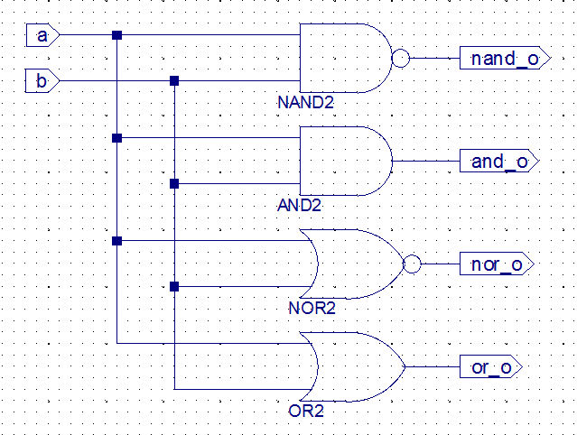
FPGA芯片内部
SW1
SW0
V16
V17
V19
U19
E19
U16
LD3
LD2
LD1
LD0
图2-1 原理图
在FPGA中生成以上数字电路，并将输入a、b与拨码开关对应的两个引脚关联。四个输出nand_o、and_o、nor_o以及or_o分别于LED灯对应的四个引脚关联。
实验步骤：
1.在Vivado上建立工程，工程名为basic_gate，指定器件；
2.在工程basic_gate中加载74LSXX系列的IP核；
3.创建原理图，在原理图中添加必要的74LSXX系列的器件，设置输入输出端口，连线；
4.对原理图设计进行输出，打包并且添加引脚约束，综合，实现，生成Bit流。
下载到实验板，观察实验结果。

参考的原理图设计：
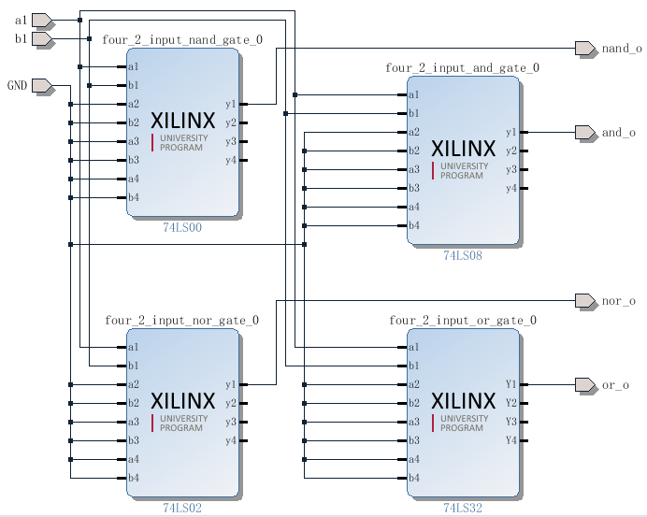
图2-1 原理图参考
实验结果：
1.列出2输入与门、与非门、或门以及或非门的真值表；
2.分别记录下拨码开关开断情况与LED亮灯情况的关系：
表2-1 记录表
SW1 | SW0 | LD3 | LD2 | LD1 | LD0
LD3~LD0分别与SW1、SW0构成怎样的逻辑关系，是否满足设计？
3.查阅资料，描述以下器件的结构和实现的功能(选择3个描述)：
74LS04、74LS10、74LS11、74LS20、74LS21、74LS27、74LS30、74LS86

组合逻辑电路的设计
实验内容：
设计一个电子表决器：主裁1名，副裁3名，规定当主裁通过时，副裁中至少有一人通过则参赛者考核通过；主裁不予通过时，副裁中至少有两人通过参赛者才能通过考核。裁判通过为逻辑1，不通过为逻辑0，考核通过为1，考核未通过为0。尽量使用同一种逻辑门电路完成设计。
实验要求：
1.列写真值表，化简，并得出最简表达式；
2.从最简表达式出发，对表达式进行必要的变式，以满足“尽量使用同一种逻辑门电路”的要求(可选)；
3.画出逻辑图；
4.选择合适的74LSXX系列的器件，在Vivado上通过原理图方法输入设计，裁判用拨码开关代替，主裁判为SW3，其余三名副裁判为SW2-SW0。考核通过与否用LED灯LD0的亮灭来表示，自选拨码开关和LED灯的，需在实验报告中说明并给出自定义的引脚对应。将设计下载到实验板进行验证，并给出使用说明：
引脚对应：
表2-2 记录表
 | 主裁判 | 副裁判1 | 副裁判2 | 副裁判3 | 是否通过
对应的开关编号/LED灯编号
对应的FPGA引脚号
记录下拨码开关开断情况和对应LED灯亮灭情况，制作成表格。

LAB3 时序逻辑电路

一、基本实验
实验名称：带置位复位的D触发器模块的验证
实验目的：熟悉带置位复位的D触发器的工作原理
实验平台：Digilent Basys3实验板、Xilinx Vivado开发套件
实验板资源：拨码开关 3个、LED灯 2盏、晶体振荡器
实验模块：clk_div模块、74LS74模块
实验原理：
74LS74模块内部包含了两个带复位置位的D触发器，内部结构如图：
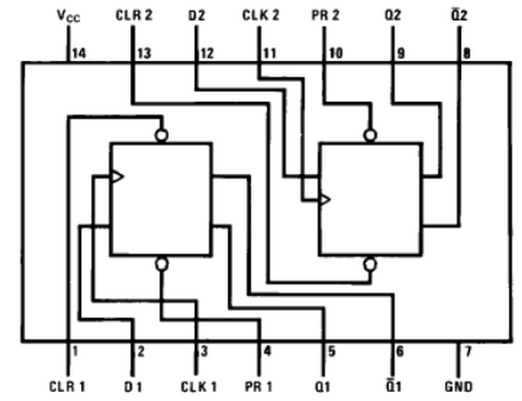
图3-1 D触发器示意图
其中PR为置位端，clr为复位端，D为数据输入端，Q为输出端，clk为时钟输入。
clk_div为分频模块，作用是将实验板上的100MHz的时钟转换为1Hz的时钟，输出的时钟接入触发器的时钟端。
实验步骤：
1.在Vivado上建立工程，指定器件；
2.在工程中加载74LSXX系列以及clk_div的IP核；
3.创建原理图，在原理图中添加必要的器件模块，设置输入输出端口，连线；
4.对原理图设计进行输出，打包并且添加引脚约束，其中pr,clr,d与拨码开关连接，输出Q与Q非与LED灯连接，时钟信号对应的FPGA引脚为w5，综合，实现，生成Bit流，下载到实验板，观察实验结果。

参考的原理图设计：

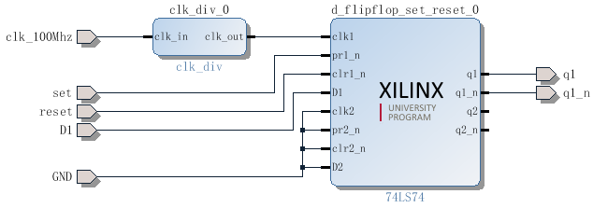
图3-26 原理图参考
实验结果：
- 触发器电路的输入输出端口与FPGA芯片引脚的对应：

表3-1 记录表
 | set | reset | D1 | q1 | q1_n
开关/LED编号
对应的FPGA引脚号

2.记录下拨码开关开断情况和对应条件下LED灯亮灭的情况，制作成表格
3.回答下列问题
●该触发器set，reset的优先级是怎么样的？
●set，reset是同步触发的，还是异步触发的？

二、扩展实验
实验名称：4位流水灯
实验内容：
4位流水灯就是4盏灯一字排列，从左到右或从右到左，灯依次点亮熄灭，前一盏灯熄灭后，后一盏灯点亮。例如，从左到右灯的点亮情况为0001、0010、0100、1000再回到0001。该电路还有一个使能开关，当开关闭合时，电路开始工作，否则电路保持在0000。用74LS74与clk_div实现该数字电路。
实验要求：
1.状态图、状态表、状态方程；
2.用D触发器实现电路，画出电路图；
3.在Vivado上用74LS74与clk_div实现模块图建模；
4.用拨码开关作为使能，LED灯中的LD0到LD3作为输出，综合，实现，生成流文件，下载到实验板，验证电路是否正常运作。

附录：关于Vivado中的引脚约束
有些同学会对引脚约束感到困惑：在实验板上，拨码开关被命名为SW，然而每个拨码开关又具有一个类似于U17的编号。
在此，列出以下几点以方便对引脚约束的理解。
1.电路的实现场所在FPGA芯片内部，任何一个数字电路都会有输入输出端口；
2.将FPGA的引脚的一端与设计的端口相对应，相连接，这一过程为引脚约束，这一过程的是可以通过Vivado来进行重配置的；
3.在芯片外部，FPGA的引脚的另一端与实验板上的外设相连，这种连接是通过焊接和实际的走线实现的，是物理的，不可更改的；
输入设备
输出外设
输入引脚
输入端口
输出端口
输出引脚
FPGA内部
用户的电路设计

